**Voici la programmation de septembre 2025. Bonne reprise à tous**

**AC - MN**

**Proposition chants et paroles** I **période du 7 au 28 Septembre 2025** I

**Année C** I **\*Chants nouveaux**

**Dimanche 7 Septembre : 23ème dimanche TO**

**Chant d’accueil :** **Acclamez le Seigneur vous qui marchez sur ses pas – Y69-72 couplets 1 & 3**

|  |  |
| --- | --- |
| **R. Acclamez le Seigneur, vous qui marchez sur ses pas, c’est Lui votre Roi !  Ouvrez tout grand vos cœurs, portez en Lui votre croix,  C’est Lui votre vie, secret de votre joie !** | |
| **1-** Jésus, sauveur de tous les hommes, Jésus, Fils Bien-aimé du Père, C’est Lui qui nous a tant aimés. Venez à lui, vous trouverez la Paix ! | **3-** Marchez sur le chemin de vie, chemin de foi et de confiance, Chemin de joie, de pauvreté, chemin d’amour et de miséricorde. |

**Ordinaire : Messe de Saint Paul**

### **Psaume 89**: **D’âge en âge, Seigneur, tu as été notre refuge**

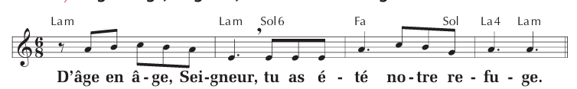

**PU :** **Notre Père et notre Dieu nous te prions**

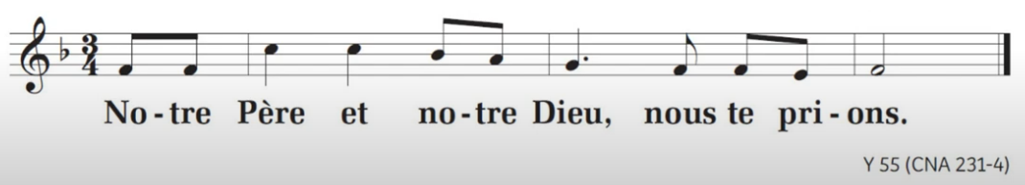

**Communion :** **Approchons-nous de la table – D19-30 ; 3 couplets**

**1.**Approchons-nous de la table où le Christ va s’offrir parmi nous,  
Donnons-lui ce que nous sommes, car le Christ va nous transformer en lui.

**2.** Voici l’admirable échange où le Christ prend sur lui nos péchés,  
Mettons-nous en sa présence, Il nous revêt de sa divinité.

**3.** Père nous te rendons grâce pour ton Fils Jésus-Christ le Seigneur,  
Par ton Esprit de puissance, rends-nous dignes de vivre de tes dons.

**Envoi : La première en chemin - V565 – 1er couplet**

|  |
| --- |
| **1.** La première en chemin, Marie tu nous entraines A risquer notre “oui” aux imprévus de Dieu Et voici qu’est semé en l’argile incertaine De notre humanité, Jésus Christ, Fils de Dieu |
| **R/ Marche avec nous, Marie, sur nos chemins de foi** **Ils sont chemins vers Dieu, ils sont chemins vers Dieu** |

**Dimanche 14 Septembre : Fête du Seigneur : La Croix Glorieuse**

**Chant d’accueil : Nous te louons, nous t’adorons ; vidéo Emmanuel**

Vidéo à intégrer dans le diaporama : elle sera visionnée à l’écran et pas chanter par l’animateur



**Ordinaire : Messe du Partage**

### **Psaume 77 : N’oubliez pas les exploits du Seigneur**

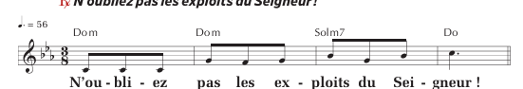

**PU :** **Vers toi, Seigneur, que monte aujourd’hui notre prière !  
 Tourne ton regard vers ce monde que tu aimes. Misa pro-Europa**

**Communion : Nous t’avons reconnu Seigneur – D59-24 – couplets 1, 2, 3, 6**

|  |  |
| --- | --- |
| 1. Nous t´avons reconnu, Seigneur, à la fraction du pain, Notre cœur est tout brûlant quand nous venons jusqu´à toi, Fortifie notre foi, ô Christ, en cette communion, Fais de nous un seul corps, uni en un seul esprit ! | 3. Nous venons t´adorer, Seigneur, en partageant le pain, Notre roi, notre pasteur, Jésus notre Rédempteur ! Tu découvres ta gloire, ô Christ, en cette communion, Ouvre-nous le chemin, reçois-nous auprès de toi. |
| 2. Tu as dit : “Vous ferez cela, en mémoire de moi”. Pain et vin sont consacrés en signe de ton Salut, Ils nous donnent ta vie, ô Christ, en cette communion : Corps livré, sang versé, pour nous sauver du péché | 6. Joie sur terre et joie dans le ciel, en toi tout resplendit ! Pour que l´homme soit fait Dieu, le Fils a pris notre chair. Allégresse des saints, ô Christ, en cette communion, En nos coeurs tu descends, pour vivre à jamais en nous. |

**Envoi : Pour toi Seigneur Emmanuel *– IEV 18-26 – couplet 1**

|  |  |
| --- | --- |
| Pour toi Seigneur, le chant de notre cœur, Tu es le Christ, l'Agneau vainqueur ! Les yeux fixés sur toi, en contemplant ta croix, Nous t'acclamons Jésus Sauveur! | 1. Un chemin s´ouvre sous nos pas, Notre espérance en toi renaît, J´avancerai sans crainte devant toi, Dans la confiance et dans la paix ! |

**Dimanche 21 Septembre : 25ème dimanche TO**

**Chant d’accueil :** **Que vive mon âme à te louer – IEV09-46 – couplets 2 et 3**

|  |  |
| --- | --- |
| **R. Que vive mon âme à te louer ! Tu as posé une lampe, Une lumière sur ma route, ta parole Seigneur, ta parole Seigneur** | |
| **2.** Heureux ceux qui veulent faire ta volonté, Je cours sans peur sur la voie de tes préceptes  Et mes lèvres publient ta vérité. | **3.** Heureux ceux qui suivent tes commandements ! Oui, plus que l’or, que l’or fin, j’aime ta loi ;  Plus douce que le miel est ta promesse. |

**Ordinaire : Messe de Schutz**

### **Psaume 112 : Louez le nom du Seigneur : de la poussière il relève le faible**

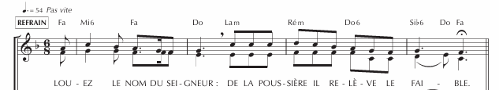

**PU : Par Jésus-Christ ton serviteur, nous te louons Seigneur**

**Communion :** **Ecoute – DEV129 – D 14-50**

|  |  |
| --- | --- |
| 1 Ecoute, Entends la voix de Dieu A celui qui a soif, Il vient se révéler Ecoute, Que tout en toi se taise, Que tout en toi s'apaise Et que parle ton Dieu. | 2 Ecoute, Laisse là ton souci Que se taisent les mots  Que s'éloignent les cris Ecoute, Dieu sème sans compter Sa parole est le pain Qui vient nous rassasier |
| 3 Ecoute, Dieu t'invite au désert Au silence du cœur, A la source sans fin Ecoute, Il se tient à la porte Il frappe et bienheureux Celui qui ouvrira | 4 Ecoute, Dieu passe près de toi Dans la brise légère, Dans le vent de l'Esprit Ecoute, Tu es aimé de Dieu Tu es choisi de Dieu,  Il veut pour toi la Vie |

**Envoi : Chantons sans fin le nom du Seigneur – Edit 15-85 couplet 6 & 7**

|  |  |
| --- | --- |
| **Chantons sans fin le Nom du Seigneur, bénissons-le d’âge en âge ! Par son amour, il comble nos cœurs et vient transformer nos vies.** | |
| **6-** Suivons les pas des amis du Seigneur Qui ont laissé Dieu transformer leurs cœurs par l’amour qui sanctifie. | **7-** Soyons témoins de l’amour du Seigneur. Dieu allume une étincelle en nos cœurs : que brûle en nous son Esprit ! |

**Dimanche 28 Septembre : 26ème dimanche TO – messe de rentrée paroissiale et d’accueil des catéchumènes**

Un déroulé spécifique d’accueil des catéchumènes sera transmis et complètera ou modifiera éventuellement la proposition ci-dessous.

**Chant d’accueil :** **Venez à la fête – Patrick Richard canon de l’accueil**

|  |
| --- |
| Venez à la fête, Venez tous les invités (bis)     Il est enfin arrivé ce jour que l’on attendait,       un jour de promesse, un jour d’allégresse    Venez pauvres et mendiants, Venez riches et puissants (bis)        Des quatre horizons du vent, venez comme des enfants (bis) |

**Ordinaire : messe de la Réunion**

### **Psaume 145** : **Chante, ô mon âme, la louange du Seigneur**

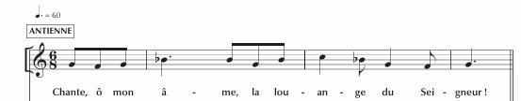

**PU : E2** **Réveille ta puissance, Seigneur viens nous sauver**

**Fais luire ta présence, Révèle ta bonté**

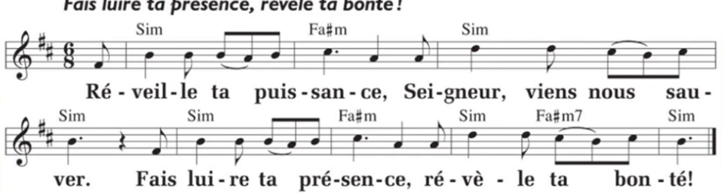

**Communion : Devenez ce que vous recevez - D 68-39 ; 4 couplets**

|  |  |
| --- | --- |
| **R. Devenez ce que vous recevez, devenez le corps du Christ ; Devenez ce que vous recevez, vous êtes le corps du Christ.** | |
| **1-** Baptisés en un seul Esprit, nous ne formons tous qu’un seul corps, Abreuvés de l’unique Esprit, nous n’avons qu’un seul Dieu et Père. | **2-** Rassasiés par le Pain de vie, nous n’avons qu’un cœur et qu’une âme ; Fortifiés par l’Amour du Christ, nous pouvons aimer comme il aime. |
| 3- Purifiés par le sang du Christ, et réconciliés avec Dieu, Sanctifiés par la vie du Christ, nous goûtons la joie du Royaume. | 4- Rassemblés à la même table, nous formons un peuple nouveau : Bienheureux sont les invités au festin des Noces éternelles. |

**Envoi : Mets ta joie dans le Seigneur T518 couplets 1 et 3**

|  |  |
| --- | --- |
| **R.Mets ta joie dans le Seigneur, Compte sur Lui et tu verras, Il agira et t’accordera, Plus que les désirs de ton coeur. (bis)** | |
| **1.** Remets ta vie, dans les mains du Seigneur Compte sur lui il agira. Grâce à son amour, ta foi apparaîtra Comme un soleil en plein jour. | **3.** Dieu connaît les jours de tous les hommes droits, Il leur promet la vraie vie. Grâce à son amour, ils observent sa voie, Ils mettent leur espoir en lui. |